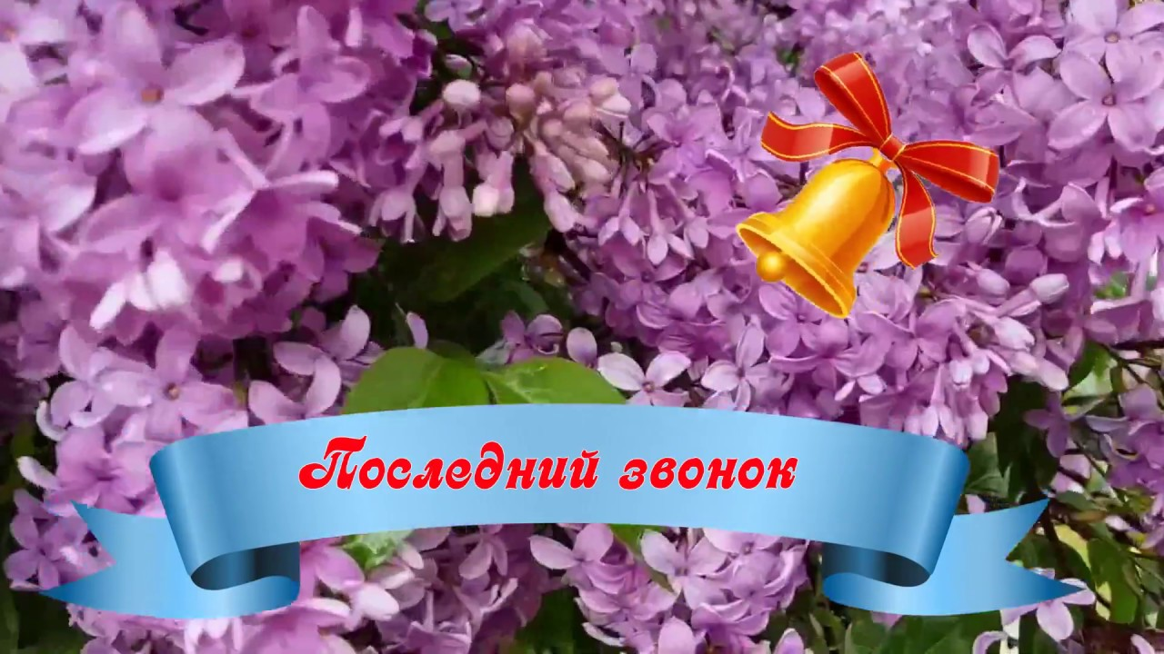
Последние детства минуты.
Последний, прощальный урок.
Печально слегка почему-то,
Звенит нам последний звонок.
И в школьном дворе на прощанье,
Всплакнув, мы рукою взмахнем,
Все лучшие воспоминанья,
Во взрослую жизнь заберем.
Как грустно, как жаль, что не будем
Детьми мы уже никогда.
Мы, школа, тебя не забудем,
В душе и в сердцах ты всегда!

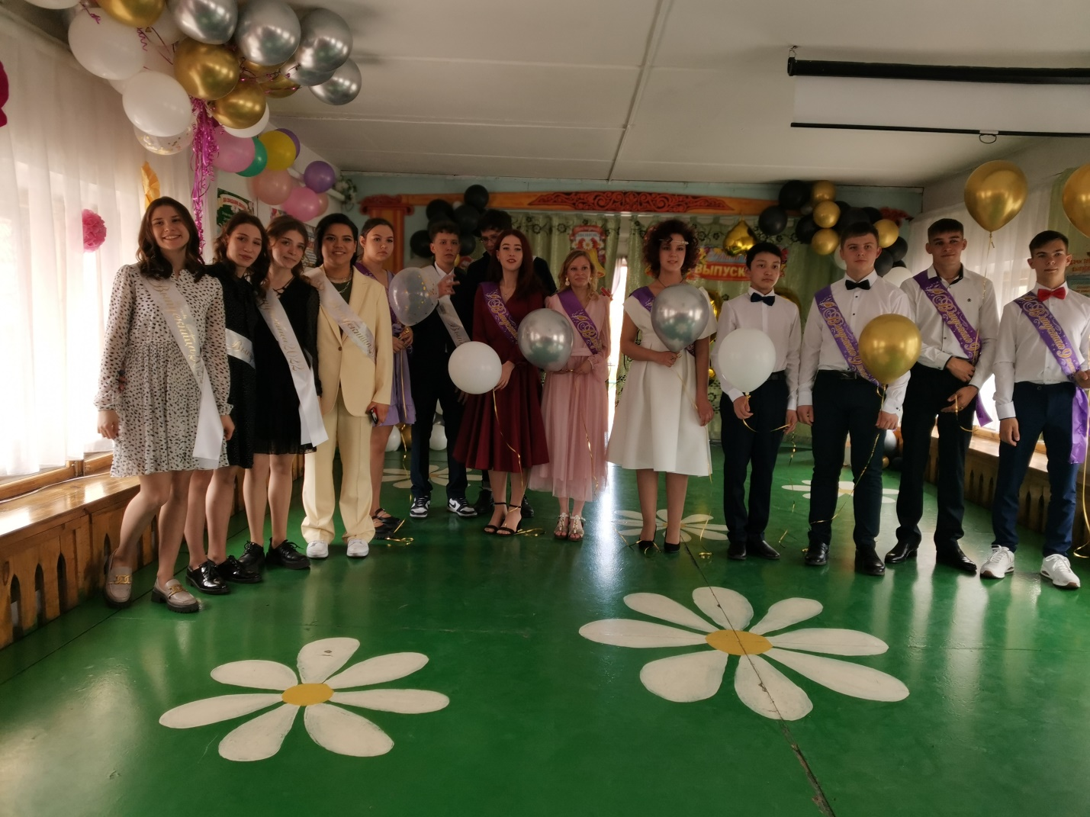
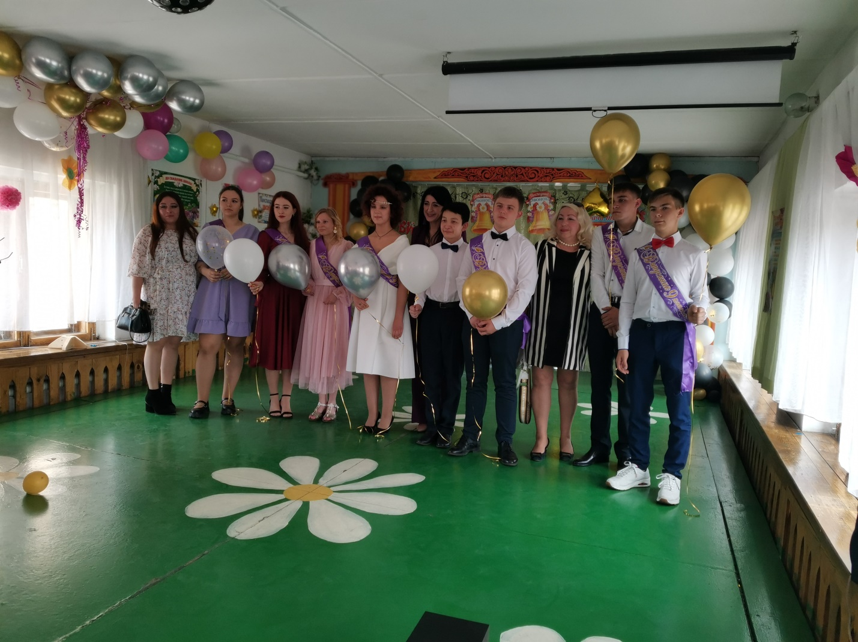
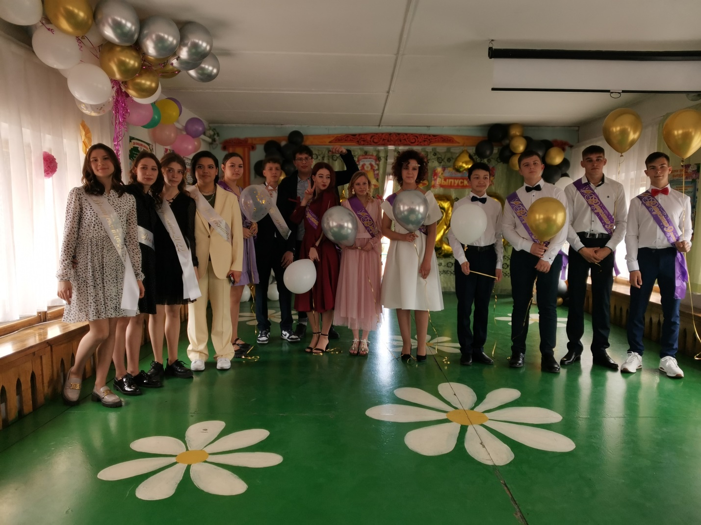
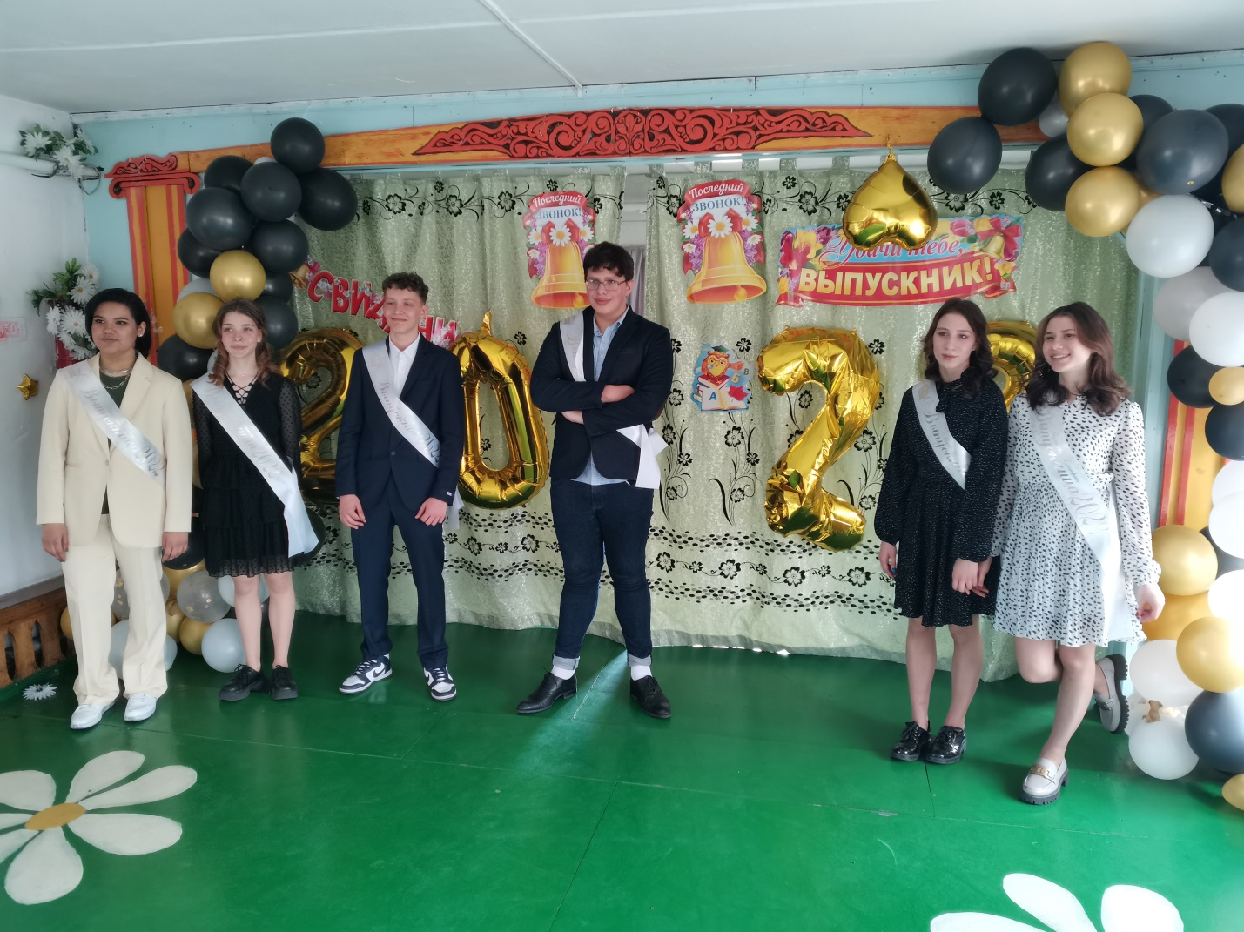
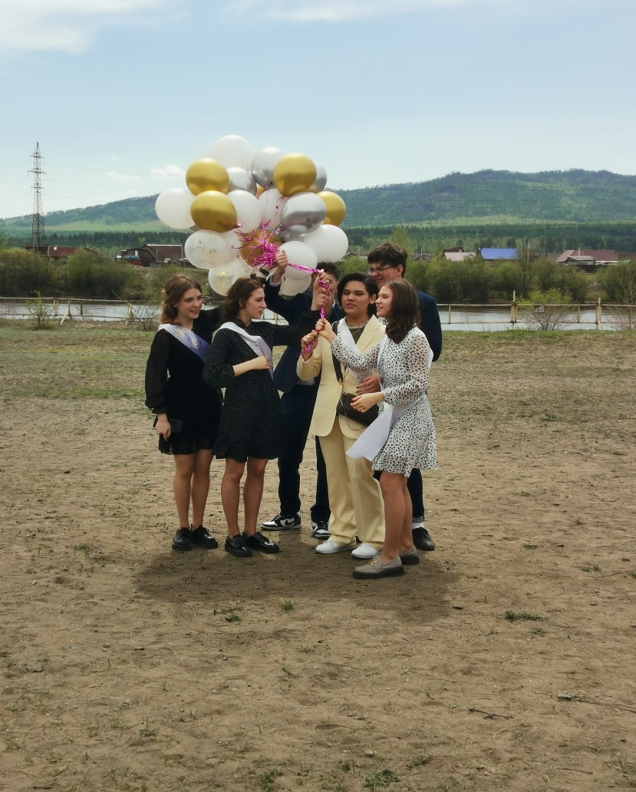
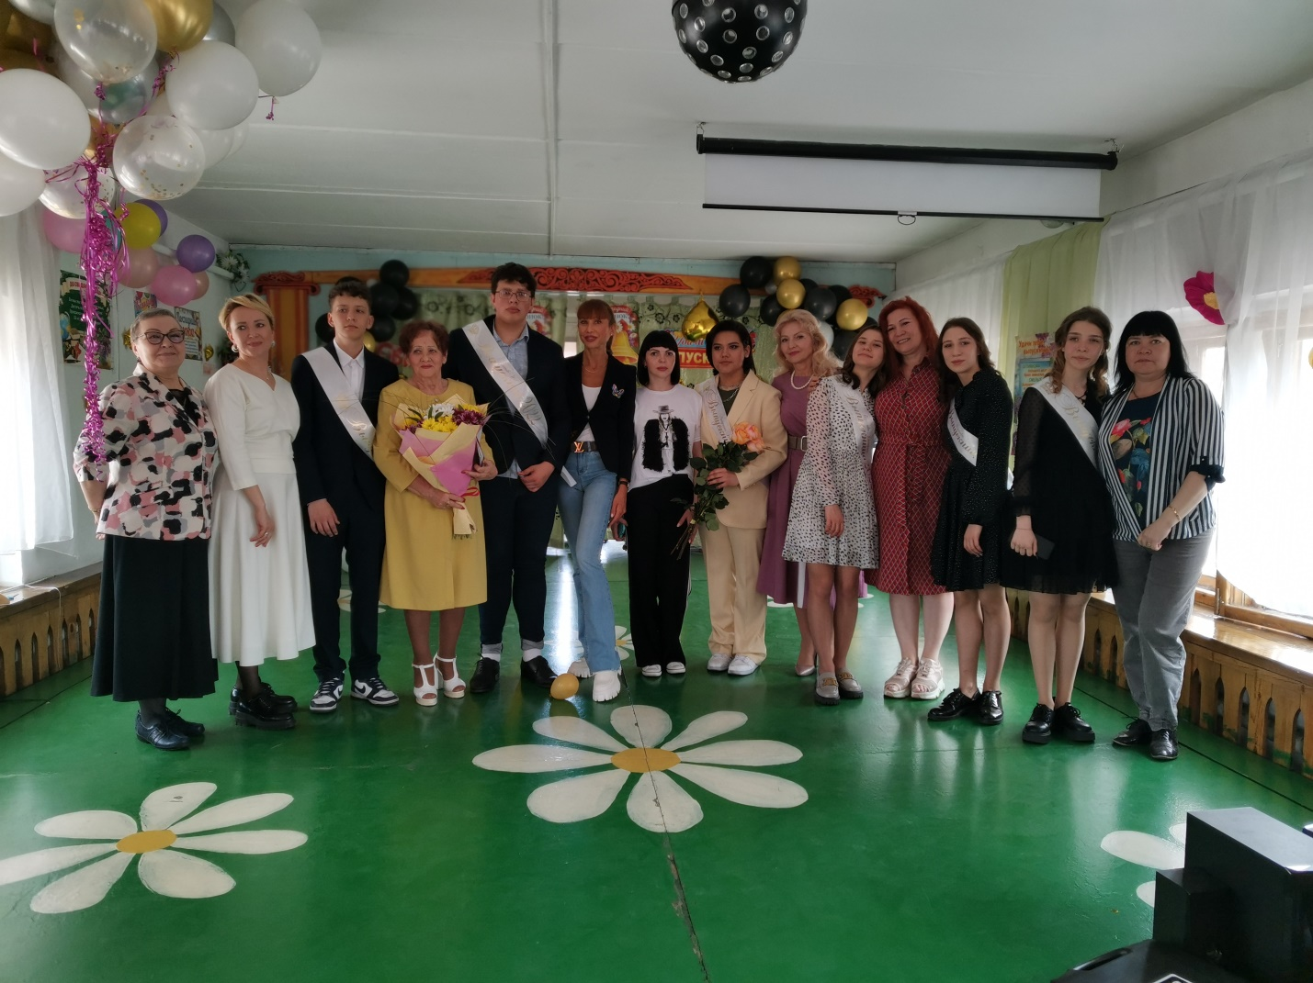
Выпускники 4-го класса!

Позади четыре класса,
Стали чуточку взрослей.
Поздравляю вас ребята,
Каникулы пусть будут веселей.
Не знайте горя и печалей,
Стремитесь больше узнавать.
Чтоб на уроках получали,
Одни оценки — это пять!

